ROBERT MILLS GAGNE
Psychologue de l’éducation américain.

LES CATEGORIES D’APPRENTISSAGE

Les informations verbales  Le “savoir” | = connaissance du monde et des peuples.  3 types : Les noms, les faits et les corps de connaissances.  3 fonctions : préalable à d’autres apprentissages, pratique, « véhicule » de la pensée.
Les habiletés intellectuelles  Le « comment savoir » | 5 catégories hierarchisées : Apprentissages simples > discriminations > concepts > règles > règles d’ordre supérieur.
Les stratégies cognitives  « apprendre à apprendre » | = techniques utilisées pour orienter son attention, son apprentissage, sa rétention et sa pensée.
Les attitudes  Les valeurs | 3 catégories : les comportements sociaux, les préférences pour certaines activités et la citoyenneté.
Les habiletés motrices | = une classe de produits d’apprentissage distincte, reliés directement à des activités (conduire une voiture, jouer de la flûte)

LE TRAITEMENT DE L’INFORMATION

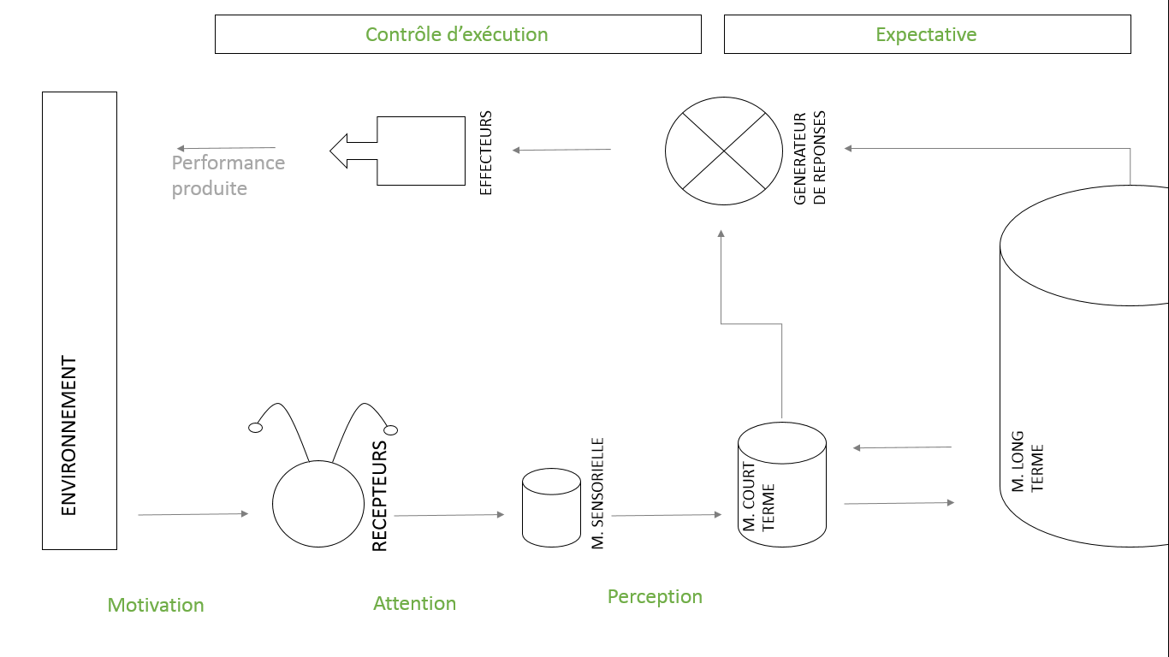

LES CATEGORIES D’APPRENTISSAGE : DU + COMPLEXE AU + SIMPLE

8 | résolution de problèmes: soit l’association à un niveau supérieur de 2 ou plus principes de niveau inférieur en vue d’atteindre un objectif défini.
7 | apprentissage de règles ou principes : connaissances des liens entre 2 ou plus concepts conformément à des critères logiques.
6 | apprentissage d’un concept : permet de classifier en termes de caractéristiques abstraite de représentation de la réalité.
5 | apprentissage d’une discrimination multiple : repérer, nommer et différencier plusieurs éléments.
4 | formation de chaînes verbales: enchainement de lettres ou de mots.
3 | formation de chaînes motrices : enchainement de mouvements dans un but donné. Exemple : lacer ses chaussures.
2 | apprentissage de connexion stimulus-réponse : réponse volontaire, sélective et spécifique à un stimulus en particulier.
1 | apprendre à réagir à des signaux : correspond au conditionnement ou à l’apprentissage involontaire.

 | Phases d'apprentissage | Evénement d'enseignement
1 | Formation d'expectative: l’apprenant se représente ce que l’apprentissage permettra de faire. | Susciter l'intérêt de l’apprenant. | Phase de motivation
2 |  | Annoncer les objectifs d’apprentissage
3 | Attention selective+Perception : phase durant l’apprenant va focaliser son attention sur l’objet d’apprentissage. | Rappeler les connaissances antérieures en lien avec l’apprentissage à venir.
4 | Codification: l’apprenant transforme les informations qu’il reçoit de façon à ce qu’elles soient plus facilment mémorisables. | Présentation du contenu à apprendre. | Phase d’acquisition
5 | Mémorisation : Stockage de l’information en mémoire. | Proposer une organisation du contenu qui favorise la mémorisation/guider l'apprenant
6 | Repérage/ retrait: l’apprenant va récupérer en mémoire les informations qu’il a stockées. | Provoquer une action qui nécessite de mobiliser les connaissances travaillées.
7 | Réponse: constitue la preuve qu’un apprentissage s’est produit car elle atteste une modification du comportement consécutif à l’apprentissage. | Exercices d'application. | Phase de performance
8 | Renforcement: phase durant laquelle le retour de l’environnement va renforcer l’apprentissage ou au contraire faire que ce dernier ne sera pas stabilisé chez l’apprenant. | Commentaires et conseils sur la performance
9 | Généralisation/ Transfert: rappel de ce qui a été appris et application à des contextes nouveaux et différents de ceux dans lesquels l’apprentissage a été réalisé.  gfg  e | Proposer une situation de transfert

Pour voir un cas concret de la théorie de Gagné, cliquer ici.

